**Санкт-Петербургский Государственный Университет Телекоммуникаций**

**имени проф. М.А. Бонч-Бруевича.**

**Курсовая работа по дисциплине:**

### “Теория электрической связи”

**Преподаватель: Чесноков**

# **Студент: Бутылёва Н.**

###### Группа: Р-12

**Вариант № 19**

## Санкт – Петербург

**2003 г.**

ЗАДАНИЕ

Рассчитать основные характеристики системы передачи информации, структурная схема которой дана на рисунке 1.



Рисунок 1. Структурная схема системы передачи.

Элементы системы передачи информации:

ИС – источник непрерывного сообщения а(t);

АЦП – аналого-цифровой преобразователь, преобразует сообщение в отсчеты а(ti), квантованные уровни аj(ti) и соответствующие им числа j(ti) – номера уровней;

К – кодер, выполняет кодирование и образует модулирующий сигнал b(t);

М – модулятор, создает высокочастотный аналоговый сигнал s(t);

НК – непрерывный канал, на выходе которого образуется аддивная смесь z(t) сигнала с помехой;

ДМ – демодулятор, восстанавливает передаваемые кодовые символы к;

# ДК – декодер, восстанавливает номера передаваемых уровней ;

ЦАП – цифро-аналоговый преобразователь, восстанавливает квантованные уровни аj(ti) и непрерывное сообщение ;

ПС – получатель сообщения.

**Исходные данные:**

№ варианта – 19

Уровень а мин, В - -12,8

Уровень а макс, В - +12,8

Верхняя частота, fв, Гц - 3,4·103

№ уровня, j - 123

Вид модуляции - ОФМ

Энергетический спектр помехи,N0, В2/Гц - 1,7·10-6

Способ приема – 1 (когерентный)

#### 1. ИСТОЧНИК СООБЩЕНИЙ

# Источник создает непрерывное сообщение a(t) – случайный квазибельный стационарный процесс, мощность которого сосредоточенна в области нижних частот, в полосе частот от 0 до fв. Мгновенные значения сообщения равновероятны в интервале от amin до amax.

* 1. Функция распределения F(х) мгновенных значений сообщения а(t), плотность распределения wа(x) и построить их графические изображения.

Для отыскания плотности распределения wа(х) сообщения нужно учесть, что все мгновенные значения сообщения равновероятны в интервале от amin до amax



В

Внутри интервала от amin до amax плотность определяется из условий нормировки, вне него равна 0.

Аналитическое выражение для плотности вероятности wа(х), с учетом того, что все мгновенные значения данного случайного процесса в равновероятны:

,

где С = const, значение которой можно определить из условия нормировки:

 - условие нормировки.

=C(amax-amin)=1 ⇒ C= В-1

Тогда аналитическое выражение для плотности вероятности wа(х):



График плотности распределения имеет вид:

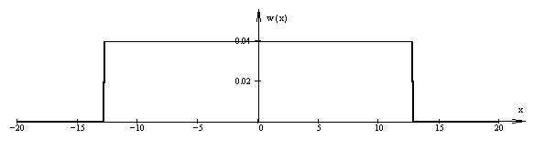

Аналитическое выражение для функции распределения вероятности Fа(х):



Тогда график функции распределения имеет вид:

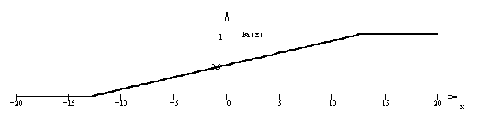

1.2 Расчет математического ожидания m{a(t)} и дисперсии D{a(t)} сообщения a(t).

Математическое ожидание определяется по формуле:



Дисперсия случайного процесса D{а(t)}:



**1.3 Расчет постоянной составляющей  и мощности Ра пeременной составляющей сообщения. График для спектральной плотности средней мощности сообщения – энергетический спектр Ga(f).**

** =**=0 (из свойства эргодичных процессов)

Ра==54,61 В2

График для спектральной плотностисредней мощности сообщения

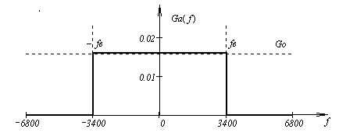

**1.4 Дифференциальная энтропия h(A) сообщения.**

Дифференциальная энтропия сообщения рассчитывается по формуле:



2. АНАЛОГО-ЦИФРОВОЙ ПРЕОБРАЗОВАТЕЛЬ

Передача получателю непрерывного сообщения осуществляется с использованием дискретной системы связи. В процессе подготовки к передаче сообщение подвергается преобразованию в цифровую форму, в поток двоичных символов: нулей и единиц. Преобразование выполняет аналого-цифровой преобразователь (АЦП) в 3 этапа. На 1 этапе производится дискретизация сообщения с постоянным шагом Δt, т.е. получение непрерывных отсчетов a(ti). На 2 этапе выполняется квантование отсчетов с постоянным шагом Δа=0,1В. На 3 этапе каждому полученному уровню квантования aj(ti) сопоставляется его номер j – число, записанное в двоичной системе счисления, двоичная цифровая последовательность информационных символов.

2.1 Расчет интервала дискретизации Δt для получения непрерывных отсчетов a(ti) сообщения a(t), ti=iΔt, i = 0, ±1, ±2, …

По теореме Котельникова: Fд ≥ 2fв ≥ 6,8·103 Гц

мкс.

**2.2 Определение числа уровней квантования L, нужных для замены любого непрерывного расчета** **a(ti) квантованным отсчетом aj(ti), j=0,1,2,… L-1, и далее соответствующим номером уровня квантования j(ti). Считать, что при квантовании все значения сообщения им любого промежутка aj ≤а< aj+1 заменяются нижним уровнем aj того же промежутка.**

уровней

2.3 Мощность шума квантования Pшк  и ее относительная величина при сравнении с мощностью переменной составляющей непрерывного сообщения.

Так как все мгновенные значения процесса а(t) в интервале от amin до amax равновероятны, то закон распределения cлучайного процесса n(t) (значения отдельных отсчетов n(ti)=aj(ti)-a(ti) ) можно считать равномерным в интервале -Δa/2<n<Δa/2 (и не зависящим от номера уровня квантования).

Тогда закон распределения cлучайного процесса n(ti):



Закон распределения имеет вид, аналогичный закону распределения процесса а(t). То есть можно записать:

Pшк**=** B2.

Интеграл для Pшк высчитан аналогично интегралу для определения σ2 процесса а(t).

 определим как отношение средней мощности шума квантования Pшк к средней мощности сигнала (дисперсии) Pa.

Тогда :

 дБ.

**2.4 Минимальное число двоичных разрядов k, требуемое для записи в виде двоичного числа любого номера из L номеров уровней квантования:**

 бит

**2.5 k- разрядное двоичное число, соответствующее заданному номеру j уровня квантования aj:**



**2.6 Временная диаграмма отклика АЦП на уровень с заданным номером j (в виде последовательности биполярных импульсов):**

## 

**2.7 Расчёт энтропии (H(А)) и производительности (H`(А)) дискретизатора.**

Дискретизатор можно рассматривать как дискретный источник информации с объёмом алфавита L: отсчёты, взятые через интервал времени Δt, независимы. Если сообщения передаются независимо друг от друга с различной вероятностью p(aj), то энтропия находится по формуле:



Но, так как процесс а(t) имеет равномерный закон распределения и квантуется по уровню с постоянным шагом квантования, то вероятности передачи различных уровней можно считать одинаковыми и равными: 

Тогда формула для энтропии упрощается и получаем:

бит.

Производительность источника сообщений (суммарная энтропия сообщений, переданных за единицу времени):

Кбит/с.

3.кодер

Кодер выполняет систематическое кодирование с одной проверкой на четность, образуя код (n,k).

3.1 Правило кодирования при использовании систематического кода с одной проверкой на четность и определение разрядности кода n.

Кодирование происходит в два этапа. На 1-м этапе производится безызбыточное (примитивное) кодирование каждого уровня квантованного сообщения a(ti) k-разрядным равномерным двоичным кодом. На 2-м этапе к полученной k-разрядной двоичной кодовой последовательности добавляется один проверочный символ, формируемый простым суммированием по модулю 2 всех информационных символов. На выходе кодера последовательность кодовых символов bk каждого n-разрядного кодового слова b преобразуется в импульсную последовательность b(t), состоящую из последовательности биполярных импульсов единичной высоты, причём положительные импульсы соответствуют нулевым символам кодовой комбинации, а отрицательные – единичным. Длительность импульсной последовательности, соответствующей каждому кодовому слову, одинакова и равна . Сигнал b(t) на выходе кодера представляет собой случайный синхронный телеграфный сигнал

Из теории кодирования известно, что канальным (помехоустойчивым) кодом называется множество из М различных последовательностей x1, x2 , x3,…,xM одинаковой длины n, каждая позиция которых может принимать любое из m значений входного алфавита Х если M≤mn. Причем при выполнении равенства код является примитивным (безизбыточным), а разрядность кода минимальна. Тогда, в нашем случае, минимальное значение разрядности кода k определим из выражения (учитывая, что - основание кода в нашем случае, а - число возможных последовательностей):



То есть:



Тогда, для осуществления одной проверки на четность, необходимо, чтобы разрядность кода была равна:



3.2 Расчёт избыточности кода с одной проверкой на чётность ( ρ ).

Избыточность кода определяется следующим образом:



3.3 Двоичное кодовое слово, образованное в результате кодирования k-разрядного двоичного числа j=123 и соответствующая импульсная последовательность b(t).

Будем считать, что при примитивном кодировании - му уровню сигнала ставится в соответствие двоичная кодовая комбинация, представляющая собой запись числа j в двоичной системе счисления. В данном варианте j = 125 .Запишем это число в двоичной системе счисления:



Кодовое слово – вектор .

Определим проверочный символ b9 путем суммирования по модулю два всех 8 информационных символов данной кодовой комбинации:



Тогда искомая кодовая комбинация, соответствующая передаче а123:

, где первые 8 символов – информационные символы, а последний 9-ый – проверочный символ.

Соответствующая импульсная последовательность  имеет вид:

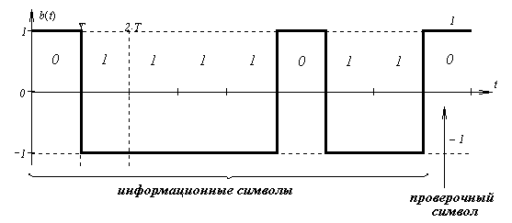

3.4 Расчёт длительности интервала (T), отводимого на передачу каждого символа кодового слова и количества двоичных символов, производимых кодером в единицу времени (Vk).

Число двоичных символов, выдаваемых кодером в секунду, VK определяется числом отсчетов в секунду (1/Δt) и числом двоичных символов n = k+1 , приходящихся на один отсчет. Длительность двоичного символа Т определяется, как величина обратная VK:

кбит/с

с.

4.модулятор

В модуляторе синхронная двоичная случайная последовательность биполярных импульсов b(t) осуществляет манипуляцию гармонического переносчика (Uo=1B, fс=100*Vk = 6,12 МГц). Вид модуляции ОФМ:

**4.1 Выражение и график корреляционной функции Bb(τ) модулирующего сигнала b(t):**

При нахождении функции корреляции Bb(τ) модулирующего сигнала b(t) будем считать, что этот сигнал с одинаковой вероятностью, равной 0,5 , может принимать значение 1 и -1 на каждом интервале времени k*T0 < t < (k+1)*T0 , где к = 1, 2, 3, ... .То есть процесс b(t) является дискретной случайной величиной. Исходя из этого, найдем математическое ожидание случайного процесса b(t) и его дисперсию:





Для того, чтобы найти функцию корреляции Bb(τ), будем рассуждать следующим образом. Зафиксируем произвольный момент времени t0. Интервал Δ, отделяющий точку t0 от ближайшего момента времени, в котором *может* произойти изменение знака процесса b(t), является случайной величиной, равномерно распределенной на отрезке времени [0;T] (cм. рисунок 2). Закон распределения плотности вероятности этой величины имеет вид:

w(Δ) = 1/T, если 0< Δ < T

w(Δ) = 0 , если Δ>T, Δ<0

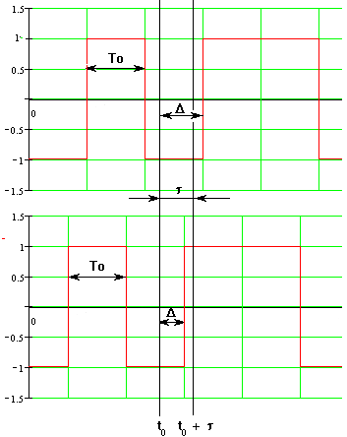

Рисунок 2. Две реализации случайного процесса b(t).

Рассмотрим сечения процесса b(t) в моменты времени t0 и t0 + τ. Если τ < Δ , то МО (математическое ожидание) значения произведения рассматриваемых сечений равно 1:

,

так как они точно принадлежат одному тактовому интервалу(T0)).

Если τ > Δ , то МО произведения рассматриваемых сечений равно:



так как в этом случае сечения не принадлежат одному тактовому интервалу и поэтому независимы. Отсюда следует, что при τ > Δmax = T0 Bb(τ) = 0.

Тогда функция корреляции Bb(τ)случайного процесса b(t) имеет вид:



для T ≥ τ ≥ 0 .

Так как Bb(τ) является четной функцией от τ, то окончательно:



График функции корреляции Bb(τ) модулирующего сигнала b(t) имеет вид:

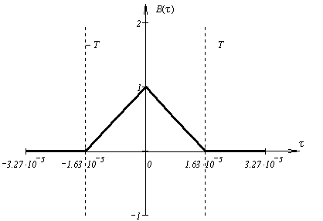

**4.2 Выражение и график спектральной плотности мощности Gb(f) модулирующего сигнала b(t):**

Функция корреляции Bb(τ) и спектральная плотность мощности Gb(f), как известно из теоремы *Хинчина – Винера*, связаны парой преобразований Фурье, поэтому Gb(f) можно найти из выражения:



Учитывая, что функция корреляции Bb(τ) есть четная функция от τ, то это выражение можно преобразовать и тогда получаем:



Тогда:



Обозначим .

Учитывая, что: ,

То получаем:



Окончательно:



График спектральной плотности мощности Gb(f):

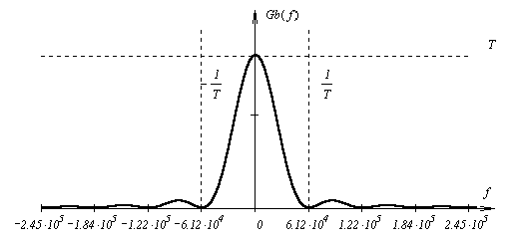

4.3 Ограничение спектра модулирующего сигнала частотой Fb:

Ограничение спектра модулирующего сигнала производится с целью получения модулированного сигнала с ограниченным спектром. Верхняя частота определяется по формуле:

 КГц.

График спектральной плотности мощности модулирующего сигнала с учетом ограничения спектра имеет вид:

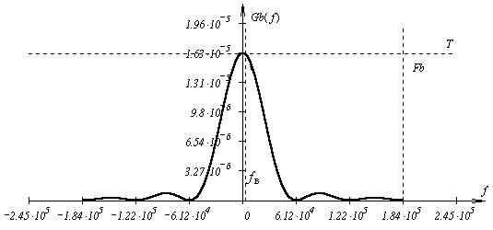

Верхняя частота модулирующего сигнала Fb больше верхней частоты сообщения  в  раз.

Определим мощность модулирующего сигнала после ограничения спектра. При этом будем исходить из следующих соображений: полная средняя мощность сигнала b(t) (дисперсия) равна значению функции корреляции Bb(τ) в точке 0 (для вычисления интеграла использовалась программа математической обработки данных MathCAD):

 Вт

После ограничения верхней частоты спектра модулирующего сигнала его мощность:

 Вт

Тогда, отношение средней мощности сигнала в полосе частот от 0 до Fb к полной средней мощности (в процентах):

 %

То есть, в полосе частот от 0 до Fb =3Vk сосредоточено 97 % средней мощности сигнала.

4.4 Запись аналитического выражения для модулированного сигнала s(t)=F[b(t)] (вид модуляции - ОФМ):

Модулированный сигнал с ОФМ можно записать как функцию сигнала c(t), который в свою очередь получается в результате перекодировки исходного модулирующего сигнала b(t) по правилу:



В процессе передачи опорным символом  служит последний символ предыдущего кодового слова, в начале - произвольный.

Тогда на каждом интервале:



где , 

4.5 Временные диаграммы модулирующего b(t), промежуточного модулирующего сигнала c(t) и манипулированного S(t) сигналов, соответствующие передаче aj-го уровня сообщения a(t).

Модулирующий сигнал b(t) имеет вид:

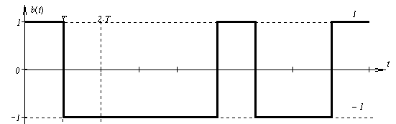

Промежуточный модулирующий сигнал с(t) имеет вид:

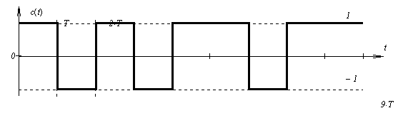

Модулированный сигнал s(t) (высокочастотное заполнение показано условно) имеет вид:

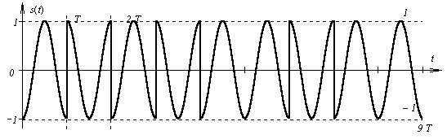

Как видно из графиков, при ОФМ модулированный сигнал меняет скачком фазу на 180º относительно интервала передачи предыдущей информационной посылки каждый раз, когда передается символ 1. В случае передачи символа 0, фаза модулированного сигнала относительно интервала передачи предыдущей информационной посылки остается неизменной.

4.6 Выражение и график спектральной плотности средней мощности модулированного сигнала Gs(f).

Для того, чтобы найти выражение для энергетического спектра модулированного сигнала Gs(f) , будем рассуждать следующим образом. Сигнал s(t) можно представить в виде, b(t) – модулирующий случайный процесс. Тогда, функция корреляции сигнала s(t):



Т.к. МО произведения независимых величин равно произведению их МО, получим:



Используя теорему *Хинчина – Винера* найдем Gs(f) через BS(τ):



График спектральной плотности мощности Gs(f) имеет вид (ширина спектра на этом рисунке для наглядности показана в 10 раз больше расчетной Fs = 2Fb=КГц):

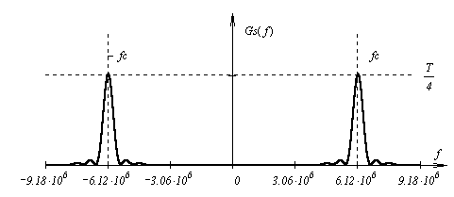

График спектральной плотности мощности Gs(f) в области положительных частот имеет вид (с соблюдением масштаба по оси частот):

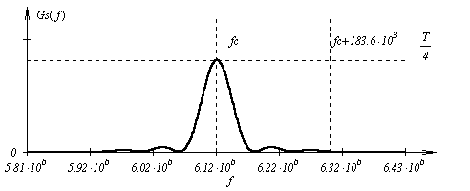

4.7 Расчёт условной ширины энергетического спектра модулированного сигнала (Fs).

Условная ширина энергетического спектра модулированного сигнала (Fs) будет в два раза больше по сравнению с Fb:

Fs = 2Fb= КГц.

5.нЕПрерывный канал

Передача сигнала s(t) происходит по непрерывному неискажающему каналу с постоянными параметрами в присутствии аддитивной помехи n(t). Сигнал на выходе такого канала можно записать следующим образом: Z(t)=μ*s(t)+n(t) /примем μ - коэффициент передачи канала - равным 1/.

Помехой является гауссовский шум, у которого спектральная плотность средней мощности постоянна и равна  в полосе частот канала Fk.

5.1 Расчёт минимально необходимой ширины полосы частот непрерывного канала Fk.

При выборе ширины полосы непрерывного канала необходимо учитывать, что любое расширение полосы пропускания увеличивает мощность помехи, а при  не только искажается форма сигнала, но и уменьшается энергия сигнала на выходе канала. Таким образом, минимально необходимая ширина полосы частот непрерывного канала:.

5.2 Расчёт мощности помехи n(t) на выходе канала.

Мощность помехи в полосе частот Fk = Fs :



5.3 Расчёт отношения Рс/Рn средней мощности сигнала Рс к мощности помехи Рn.

Для двоичных равновероятных сигналов s1(t) и s0(t) их средняя мощность равна:



где Е1 и Е2 энергия соответственно сигналов s1(t) и s0(t):

, .

Для ОФМ сигналов (система с активной паузой):



Тогда:



Примем . Тогда:



Очевидно, что: .

Средняя мощность сигнала:

 Вт.

Отношение Рс/Рn средней мощности сигнала Рс к мощности помехи Рn:



5.4. Расчёт пропускной способности непрерывного канала в единицу времени С:

Пропускная способность непрерывного канала С определяется по формуле Шеннона:

**Кбит/c.

5.4 Эффективность использования пропускной способности непрерывного канала :

Для оценки эффективности использования пропускной способности канала связи применяют коэффициент, равный отношению производительности источника Н’ к пропускной способности канала С’.



6.ДЕМОДУЛЯТОР

Демодулятор осуществляет оптимальную по критерию максимального правдоподобия не когерентную обработку принимаемого сигнала Z(t)=S(t)+n(t).

* 1. Запись правила решения демодулятора, оптимального по критерию максимального правдоподобия.

Для двоичной системы правило максимума правдоподобия сводится к проверке неравенства: P(1)*w(z|1)>P(0)*w(z|0) .

Или рассматривают отношение правдоподобий Λi j:



При равновероятной передаче cимволов и рассмотрении дополнительной “шумовой” гипотезы можно записать отношение правдоподобий:’



Тогда правило будет иметь вид:Λi > Λj при всех i ≠ j

А для двоичной системы правило сведется к проверке:

Λ1 > Λ0,

при выполнении этого неравенства регистрируется 1, не выполнении - 0.

* 1. Алгоритм работы и структурная схема оптимального демодулятора для заданного вида модуляции (ОФМ) и способа обработки сигнала (когерентный прием).

Для двоичной системы передачи сигналов правило оптимального когерентного приема выражается неравенством:



При выполнении данного неравенства считается, что пришёл сигнал s1(t) (единица), в противном случае - сигнал s0(t) (т.е. ноль).

Данный алгоритм и его реализация можно упростить для двоичных систем с активной паузой (в частности для системы двоичной ОФМ). Так как: , и , , то правило оптимального когерентного приема, как легко можно убедиться, сводится к проверке неравенства:



В случае выполнения неравенства принимается символ 1, в противном случае символ 0.

Оптимальный когерентный демодулятор для ОФМ в соответствии с полученным алгоритмом имеет вид:

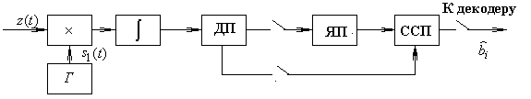

Где ДП – дискриминатор полярностей, ЯП – ячейка памяти, ССП – схема сравнения полярностей. Данная схема отличается от схемы оптимального когерентного приема ФМ сигналов наличием схемы перекодировки символов (элементы ЯП и ССП).

6.3 Вероятность ошибки p оптимального когерентного демодулятора*.*

Вероятность ошибки оптимального когерентного демодулятора для канала с аддитивным белым шумом при передаче двоичных сигналов в системах АМ, ЧМ и ФМ определяется-функцией:

,где:

, .

При ОФМ, поскольку демодулятор включает в себя оптимальный когерентный демодулятор ФМ сигналов и блок перекодировки, вначале необходимо вычислить вероятность ошибки демодулятора ФМ сигналов, а затем определить вероятность ошибки на выходе блока перекодировки:



В нормальных условиях эксплуатации, когда требуется :

.

Таким образом, необходимо сначала рассчитать вероятность ошибки оптимального когерентного демодулятора для ФМ. Тогда:



Тогда вероятность ошибки оптимального когерентного демодулятора для ФМ по таблице значений -функции[3]:



Тогда вероятность ошибки оптимального когерентного демодулятора для ОФМ:



6.4 Определить, как нужно изменить энергию сигнала (Е), чтобы при других видах модуляции и заданном способе приёма обеспечить вычисленное в п.3 значение вероятности ошибки р.

Сначала определим, как нужно изменить энергию сигнала E, чтобы обеспечить вычисленное значение вероятности ошибки p= при ФМ.

Если , то тогда по таблице значений -функции найдем *x*, соответствующее такой вероятности: *x*=2,89. Отсюда:



То есть для того, чтобы вероятность ошибки оставалась неизменной, энергию сигнала при ФМ надо уменьшить в 1,15 раза по сравнению с сигналом ОФМ

Далее, так как при ЧМ:



а при ФМ:



то, очевидно, что для обеспечения вычисленного в п.6.3 значения вероятности ошибки p необходимо при ЧМ увеличить энергию сигнала в 2 раза по сравнению с ФМ, а при АМ – увеличить энергию сигнала в 4 раза по сравнению с ФМ, или соответственно при ЧМ увеличить энергию сигнала в  раза по сравнению с ОФМ, а при АМ –увеличить энергию сигнала в  раза по сравнению с ОФМ.

* 1. Считая выход демодулятора выходом двоичного симметричного канала связи, определить его пропускную способность:

Пропускная способность двоичного симметричного канала определяется выражением:

,

где p = p(0/1) = p(1/0) = ,****Кбит/с.

Тогда:



 кбит/с.

7. декодер

Декодер осуществляет процесс декодирования. Декодирование происходит в 2 этапа:

1) Обнаружение ошибок в кодовой комбинации.

2) Если ошибок нет, то из принятой кодовой посылки выделяются k информационных символов, а затем к - разрядный двоичный код преобразуется в импульс, высота которого равна квантованному уровню переданного сообщения.

7.1 Оценка обнаруживающей qo и исправляющей qu способности кода (n,n-1) с одной проверкой на чётность*.*

Обнаруживающая и исправляющая способность кодов определяется dmin – минимальным расстоянием по Хеммингу между кодовыми комбинациями.

dmin определяется минимальным весом по всем кодовым комбинациям, отличным от нулевой , в нашем случае dmin = 2 /одна проверка на чётность/.В общем случае: qo<dmin; qu ≤ [dmin/2] ( [•] -целое число) , следовательно, qo=1; qu=0, т.е. данный код позволяет лишь обнаружить ошибку, но не исправить её.

7.2 Алгоритм обнаружения ошибок.

Код с одной проверкой на чётность получается из примитивного кода добавлением в его конец проверочного символа, который определяется результатом побитного сложения элементов кода по модулю 2, т.е. указывает чётное или нечётное кол-во единиц в примитивном коде. Если в процессе декодирования определяется, что принятая кодовая комбинация имеет нечётный вес, то она считается ошибочной. То есть данный код обнаруживает ошибки только нечётной кратности.

1. ЦИФРО-АНАЛОГОВЫЙ ПРЕОБРАЗОВАТЕЛЬ

В цифроаналоговый преобразователь с декодера поступает k-разрядное двоичное число, восстановленный номер переданного уровня . На первом этапе это число преобразуется в короткий импульс. Амплитуда импульса пропорциональна номеру  или восстановленному значению квантованного отсчета . Далее последовательность модулированных по амплитуде импульсов поступает на фильтр – восстановитель, который окончательно вырабатывает из этой последовательности восстановленное сообщение .

8.1 Выражение для амплитуды восстановленного квантованного отсчета , соответствующего уровню с принятым номером :

Амплитуда восстановленного квантованного отсчета соответствующего уровню с принятым номером **:

 В.

8.2 Указать класс фильтра-восстановителя и граничную частоту *fгр* его полосы пропускания. Привести формулы и графические изображения частотной и импульсной характеристики фильтра выбранного класса.

Функция фильтра-восстановителя заключается в максимально точном восстановлении формы первичного непрерывного сигнала из ступенчатой функции, создаваемой ЦАП. Из этого следует, что его характеристики должны приближаться к характеристикам идеального ФНЧ, а ширина полосы пропускания соответствовать ширине спектра первичного сигнала:  кГц

Фильтр-восстановитель характеризуется комплексной передаточной функцией *H*(*jω*).

АЧХ идеального ФНЧ:

|*H*(*jω*)| = 

ФЧХ идеального ФНЧ:

*θ*(*ω*) = - *ω*τ , где τ - постоянная (время задержки), параметр, равный по модулю коэффициенту наклона ФЧХ, определяет задержку по времени максимума функции h(t).

Графики АЧХ и ФЧХ идеального фильтра-восстановителя (ФНЧ) имеют вид:

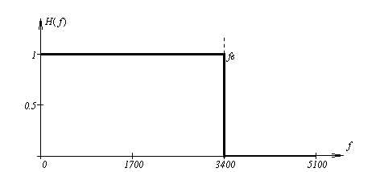

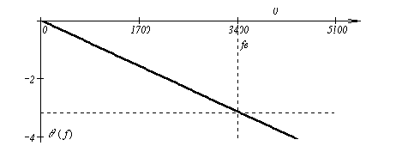

На вход фильтра-восстановителя через интервал времени Δ*t* подаются отсчеты  (короткие импульсы). Импульсная характеристика фильтра определяется обратным преобразованием Фурье от комплексной передаточной функции:



Для рассматриваемого случая идеального ФНЧ:



График для импульсной характеристики идеального ФНЧимеет вид:

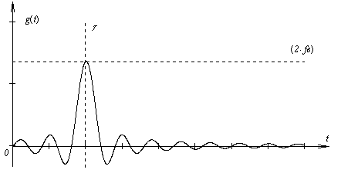

**8.3 Привести соотношение, устанавливающее связь между полученными остчетами  и восстановленным сообщением . Проиллюстрировать восстановление графически по пяти ненулевым отсчетам, из которых средним является при безошибочном приеме заданного номера .**

Теорема Котельникова позволяет представить непрерывную функцию  в виде ряда ,где 

Графическое представление процесса восстановления непрерывного сигнала по его отсчетам (пять ненулевых отсчетов, из которых средний является В при безошибочном приеме заданного номера j = 123):

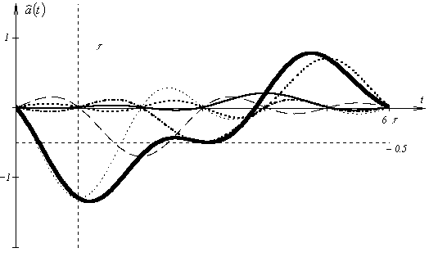

СПИСОК ЛИТЕРАТУРЫ

1. "Теория электрической связи", А.Г. Зюко, Д.Д. Кловский, М.В. Назаров М. “Радио и связь”, 1999г.
2. "Методические указания к курсовой работе по дисциплинам "Теория электрической связи" и "Радиотехнические цепи и сигналы"". Г.И. Смирнов; ЛЭИС.-Л.,1991г.
3. "Методические указания к курсовой работе по дисциплине "Теория электрической связи". Г.И. Смирнов; В.Ф.Кушнир, СПбГУТ .-СПб.,1999г.